Роль музыкально-дидактических игр
в формировании элементарных математических представлений
у детей дошкольного возраста

Музыкальный руководитель
МБДОУ № 22 п. Степной
Щиголева Елена Владимировна

Настоящая наука и настоящая музыка
требуют однородного мыслительного процесса
Альберт Эйнштейн

Слушая музыку, мы попадаем в волшебный мир звуков. Решая задачи, погружаемся в строгое пространство чисел. И не задумываемся о том, что мир звуков и пространство чисел издавна соседствуют друг с другом.
В дошкольном возрасте дети проявляют непосредственный интерес к математическим понятиям: количество и счёт, величина, форма, время, пространство, которые помогают им лучше ориентироваться в вещах и ситуациях, упорядочивать и связывать их друг с другом, способствуют формированию элементарных математических представлений.
Концепция по дошкольному образованию, ориентиры и требования к обновлению содержания дошкольного образования очерчивают ряд достаточно серьёзных требований к познавательному развитию дошкольников, частью которого является математическое развитие. В связи с этим возникает вопрос: как обеспечить математическое развитие детей дошкольного возраста, отвечающее современным требованиям, средствами музыкального воспитания?
Представить себе математику и музыку, стоящими рядом, трудно, однако именно музыке суждено было стать первым свидетельством, подтверждающим справедливость знаменитого тезиса древнегреческого математика, философа Пифагора: «Всё есть число». Именно в музыке обнаружена была Пифагором таинственная связующая роль чисел в природе и заодно арифметика обогатила основу музыкального построения – музыкальные гаммы. Пифагор создал свою «школу мудрости», положив в её основу два искусства - музыку и математику. Он считал, что гармония чисел сродни гармонии звуков и что оба эти занятия упорядочивают хаотичность мышления и дополняют друг друга.
В начале XX века наш знаменитый соотечественник философ А. Ф. Лосев пишет, что музыка есть «выразительное, символическое конструирование числа и сознания. Математика логически говорит о числе, музыка говорит о нём выразительно». Между математикой и музыкой размещается вся творческая духовная деятельность человека.
Конечно, понять весь глубинный, философский смысл связи музыки и математики достаточно сложно и, пожалуй, невозможно маленькому ребенку, но почувствовать это интуитивно, как это почувствовали наши далекие предки, наверное, возможно, но при условии, что дети будут слушать по-настоящему художественную музыку, будут исследовать, самостоятельно осваивать мир звуков и различные виды музыкальной деятельности.
Тогда они почувствуют и увидят, что музыкальные звуки имеют различную протяженность – бывают долгими и короткими, что они движутся и их чередование может быть менее или более активным.
Музыкально-дидактические игры объединяют все разделы музыкального воспитания: пение, слушание, движение под музыку, игру на музыкальных инструментах. Ценность этих игр в том, что они доступны детскому пониманию, вызывают интерес и желание участвовать в них. Музыкально-дидактические игры обогащают детей новыми впечатлениями, развивают инициативу, самостоятельность, способность к восприятию, различению основных свойств музыкального звука.
Для того чтобы игра проходила весело, интересно и в хорошем темпе, существует 4 этапа освоения музыкально-дидактических игр.
- На первом этапе происходит первоначальное знакомство с произведением, составляющим основу игры.
- На втором этапе дети в совместной деятельности знакомятся с внешним видом игры, её содержанием, правилами, игровыми задачами и действиями, параллельно идёт усвоение музыкально-сенсорных навыков и умений, необходимых для игры.
- На третьем этапе осуществляется перенос игровых действий, умений и навыков в самостоятельную деятельность, для дальнейшего совершенствования.
- На четвёртом этапе дети самостоятельно используют настольные музыкально-дидактические игры.
Использование музыкально-дидактических игр в музыкальной образовательной деятельности способствуют развитию и закреплению математических определений. Дети узнают, что звуки бывают длинными и короткими, высокими и низкими («Звучащий клубок», «Игры с пуговицами», «Птички и птенчики», «Три медведя», «Музыкальные птенчики» и т.п).
Подвижная музыкальная игра «Найди свой листик» способствует закреплению знания цвета и формы предмета.
Начиная со средней группы, с детьми можно разучивать математические песни-считалки, которые закрепляют навык счёта.
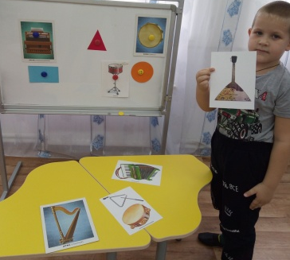
Со старшими дошкольниками можно играть в игры
на закрепление навыков ориентировки в пространстве («Раз, два, три, геометрическую фигуру найди», «Веселый круг», «Мы вместе» и т.п.).
Использую игры на закрепление порядкового счета и количества («Веселый счет»).
Песни о геометрических фигурах и игры на определение геометрических фигур («На какую геометрическую фигуру похож музыкальный инструмент?»).
Музыкально – дидактические игры позволяют расширять знания дошкольников и закреплять представление детей о количестве, величине, форме, цвете, геометрических фигурах, ориентировке в пространстве и времени. Выполнение дидактических игр вызывает у детей интерес, способствует развитию самостоятельности, мышления. Данные игры помогают детям лучше усваивать математический материал, а также развивать музыкальный слух.
Я хочу представить игры, которые использую в своей работе.

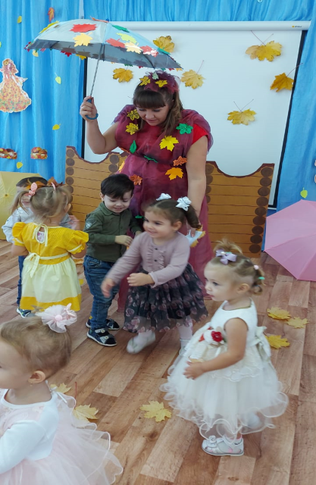
Игра «Солнышко и дождик»
Цель игры: Способствовать умению детей ходить и бегать врассыпную, не наталкиваясь друг на друга, действовать по сигналу воспитателя.

Описание дидактической игры:
Дети идут по кругу и проговаривают:
«Смотрит солнышко в окошко. Светит в нашу комнатку.
Мы захлопаем в ладоши. Очень рады солнышку.
- Топ-топ-топ-топ! Ритмично притоптывают на месте.
- Хлоп-хлоп-хлоп-хлоп! Ритмично хлопают в ладоши.
На сигнал «дождь идет, скорей домой» дети бегут к воспитателю под зонтик. Воспитатель говорит: «Дождь прошел. Солнышко светит». Игра повторяется.
Игра «Угадай инструмент»
Цель игры: Формировать первичные представления о свойствах и отношениях объектов окружающего мира: форме, цвете, звучании, ритме, темпе, числе, пространстве, движении.

Описание дидактической игры:
Воспитатель открывает коробку, сообщает про инструменты и просит отгадать их по звучанию.
- На какую фигуру похож барабан? (круг) Совершенствовать умение различать и называть геометрические фигуры: круг, треугольник, а также музыкальные инструменты данной формы.
- Как можно играть на барабане? (Громко и тихо)
Просит, чтобы кто-то из детей сыграл громко и тихо.
- А сейчас на чем играю? (На бубне)
- Бубен какой формы (Круглой)
- Что можно делать под звучание бубна? (Маршировать, делать гимнастику).
- Сколько бубнов вы видите? (Один, порядковый счет)
- Назовите еще предметы круглой формы (ответы детей)
Воспитатель достает треугольник.
- А этот инструмент на какую фигуру похож? Он так и называется – треугольник. Послушайте, как он звучит. На что похоже звучание? (На капель, на дождик).
Предложить детям поиграть на треугольнике.

Игра «Музыкальные домики»

Цель игры: развитие слухового внимания, умения различать звуки по высоте, расширение музыкально-слухового багажа, тренировка памяти.
Описание дидактической игры:

Картонные домики, на окнах которого изображены скрипичный и басовый ключи. За домиком спрятаны игрушки (мишка, зайчик). Данная игра может использоваться для детей дошкольников всех возрастных категорий, как на музыкальных занятиях, так и в свободной игровой деятельности; как со всей группой или подгруппой детей, так и индивидуально.
Ход игры:
Дети сидят полукругом перед столом, на котором стоят два домика. Педагог говорит детям, что в домиках кто-то живёт. В домике со скрипичным ключом живёт обитатель с высоким голосом, а в домике с басовым ключом - с низким. Но чтобы узнать, кто в каком домике живёт, необходимо послушать музыкальные произведения и их.

Игра «Барабанщики»
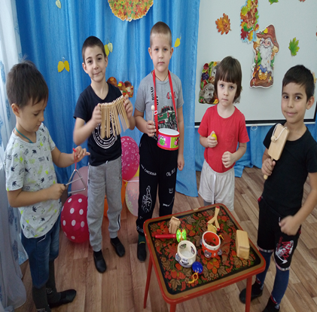
Цель игры:
Учить детей закреплять цвета и развивать тембровый слух.

Описание дидактической игры:
Дети сидят по кругу на ковре. Перед ними лежат круги от пирамиды разных цветов, в руках у детей барабанные палочки, можно использовать молоточки от металлофона или ксилофона.
У того, у кого зеленые барабанчики играют под музыку низкого регистра. Желтые, и синие в среднем регистре, а красные в высоком регистре. Когда дети усвоили данную игру можно поменять музыку для барабанщиков.
Игра «Цветные машинки»
Цель игры:
Учить закреплять цвета, развивать чувства ритма.

Описание дидактической игры:

Мы детям раздаем кружки от пирамидки они разного цвета, данные кружки являются рулем и определяют какого цвета машинка (красная, зеленая, синяя, желтая). Дети под медленную музыку ездят медленно, под быструю музыку ездят быстро друг за другом. Как только музыка перестает играть, машинки должны остановиться. Потом мы задание усложняем, например, под медленную музыку ездят машинки только зеленого и синего цвета, а под быструю только желтого и красного цвета. Или еще один вариант все машинки стоят, под музыку начинают двигаться только те машинки, которые называет воспитатель или музыкальный руководитель, все остальные стоят.
Так же можно обыграть эту игру по-другому, просто дети под музыку ездят по разным дорожкам, а взрослый человек является светофорам. Если показывает красный – машинки стоят, если желтый – приготовились, на зеленый поехали.

Игра «Найди свой домик»
Цель игры:
Учить детей закреплять цвета, формы геометрических фигур и развивать динамический слух.
Описание дидактической игры:

В данной игре я использую строительный материал (кубики, треугольники, прямоугольники).
Под веселую громкую музыку дети танцуют, под тихую музыку дети бегут в домики, а какие говорит воспитатель. Например, занимаем домики квадратики, или занимаем домики, треугольники, и так далее. Игру можно усложнить, например: Занимаем квадратики домики только зеленого цвета, треугольники только красного и так далее.
Таким образом, у детей развивается внимание, память, сообразительность. Закрепляются первоначальные математические представления о величинах и их свойствах.
«Математика и музыка очень разные, но они нужны друг другу».

Список использованной литературы

1. Буренина А. И. Музыка и математика в развлечениях с детьми старшего дошкольного и младшего школьного возраста //Музыкальная палитра. 2003, №2. С. 3

2. Ветлугина Н. А. Развитие музыкальных способностей дошкольников. – М., 1958г.

3. Кирнарская Д. К. Психология специальных способностей. Музыкальные способности - М.: Таланты-XXIвек, 2004

4. Кононова Н. Г. Музыкально-дидактические игры для дошкольников. – М., «Просвещение» 1982г.

5. Лаптева В. А. Музыкальная математика для детей 4-7 лет. – М., «Сфера» 2003г.

6. Метлина Л. С. Занятия по математике в детском саду. – М., «Просвещение». 1985г.

